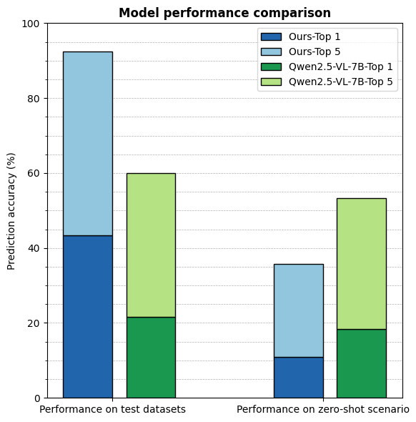

Ours test（scenario1-8）：

accuracy@1: 0.4346

accuracy@5: 0.9237

Ours zero-shot（scenario9）：

accuracy@1: 0.1098

accuracy@5: 0.3582

Qwen2.5-VL-B test（scenario1-8）：

accuracy@1: 0.2158

accuracy@5: 0.6004

Qwen2.5-VL-B zero-shot（scenario9）：

accuracy@1: 0.1833

accuracy@5: 0.5336

（Qwen使用的是4000样本（共约14400个样本）划分训练、验证、测试数据集，且冻住了主干网络，仅训练输出头）